**Lab 3 Output**

**Q1:**

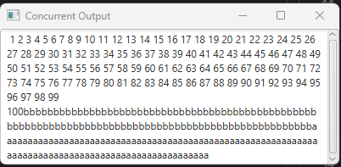

**Extra Credit:**

